lp. | Nr inwentarzowy |  | Autor | Rok wydania
 |  |  | Tytuł | Wydawca
1 | 64804 | 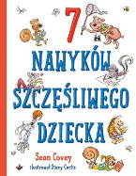 | Covey, Sean | 2022.
 |  |  | 7 nawyków szczęśliwego dziecka / | Znak Emotikon - Społeczny Instytut Wydawniczy Znak,
2 | 64805 | 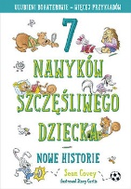 | Covey, Sean | 2022.
 |  |  | 7 nawyków szczęśliwego dziecka : | Znak Emotikon - Społeczny Instytut Wydawniczy Znak,
3 | 64807 | 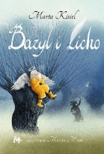 | Kisiel-Małecka, Marta | 2022.
 |  |  | Bazyl i Licho / | Wilga,
4 | 64808 | 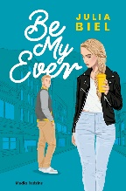 | Biel, Julia | copyright 2022.
 |  |  | Be my Ever / | Media Rodzina,
5 | 64809 | 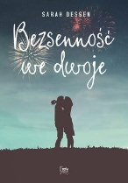 | Dessen, Sarah | 2022.
 |  |  | Bezsenność we dwoje / | Feeria Young,
6 | 64813 | 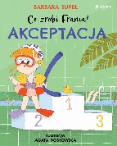 | Supeł, Barbara | copyright 2022.
 |  |  | Akceptacja / | Słowne Młode,
7 | 64814 | 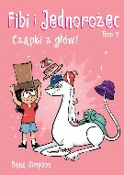 | Simpson, Dana | © 2022.
 |  |  | Czapki z głów! / | Wydawnictwo Egmont Polska Sp. z o.o.,
8 | 64815 | 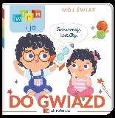 | Wielgosz, Edyta | [2022].
 |  |  | Do gwiazd : | Media Service Zawada sp. z o.o.,
9 | 64819 | 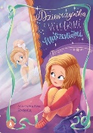 | Rybka, Agnieszka Ewa | © copyright 2022.
 |  |  | Dziewczynka z wielkimi marzeniami / | Wydawnictwo Skrzat,
10 | 64822 |  | Rowling, J. K. | [2019].
 |  |  | Fantastyczne zwierzęta : | Media Rodzina,
11 | 64823 | 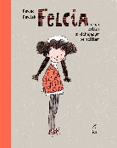 | Pawlak, Paweł | 2022.
 |  |  | Felcia : | Wilga,
12 | 64824 | 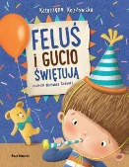 | Kozłowska, Katarzyna | 2022.
 |  |  | Feluś i Gucio świętują / | Nasza Księgarnia,
13 | 64829 | 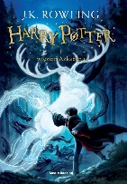 | Rowling, J. K. | copyright 2016.
 |  |  | Harry Potter i więzień Azkabanu / | Media Rodzina,
14 | 64830 | 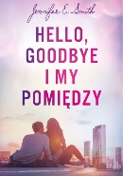 | Smith, Jennifer E. | copyright 2022.
 |  |  | Hello, goodbye i my pomiędzy / | Bukowy Las,
15 | 64833 | 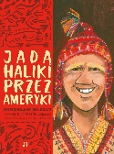 | Wlekły, Mirosław | 2022.
 |  |  | Jadą Haliki przez Ameryki / | Wydawnictwo Agora dla dzieci,
16 | 64834 | 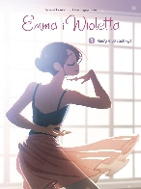 | Hamon, Jerome | © 2022.
 |  |  | Kiedy mija zachwyt / | Wydawnictwo Story House Egmont sp. z o.o.,
17 | 64838 | 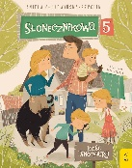 | Cholewińska-Szkolik, Aniela | 2022.
 |  |  | Kość dinozaura / | Wilga,
18 | 64839 | 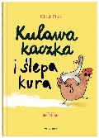 | Hub, Ulrich | 2022.
 |  |  | Kulawa kaczka i ślepa kura / | Wydawnictwo Dwie Siostry,
19 | 64841 | 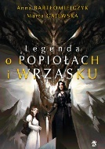 | Legenda o popiołach i wrzasku / | copyright 2022.
 |  |  |  | We Need Ya,
20 | 64843 | 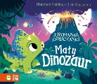 | Fielding, Rhiannon | 2022.
 |  |  | Mały dinozaur / | Zielona Sowa,
21 | 64844 | 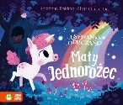 | Fielding, Rhiannon | copyright 2022.
 |  |  | Mały jednorożec / | Zielona Sowa,
22 | 64845 | 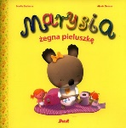 | Berkane, Nadia | 2022.
 |  |  | Marysia żegna pieluszkę / | Debit,
23 | 64848 | 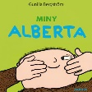 | Bergström, Gunilla | 2022.
 |  |  | Miny Alberta / | Zakamarki,
24 | 64851 | 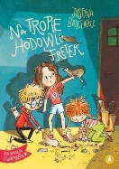 | Balcewicz, Justyna. | copyright 2022.
 |  |  | Na tropie hodowli fretek / | Wydawnictwo Skrzat,
25 | 64860 | 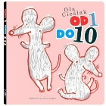 | Cieślak, Aleksandra | cop. 2010.
 |  |  | Od 1 do 10 / | Wydawnictwo Dwie Siostry,
27 | 64867 | 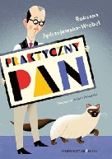 | Jędrzejewska-Wróbel, Roksana | 2017.
 |  |  | Praktyczny pan / | Bajka,
28 | 64869 | 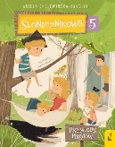 | Cholewińska-Szkolik, Aniela | 2022.
 |  |  | Przygody piratów / | Wilga,
29 | 64870 | 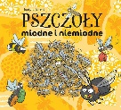 | Kierat, Justyna | copyright 2022.
 |  |  | Pszczoły miodne i niemiodne / | Multico Oficyna Wydawnicza,
30 | 64871 | 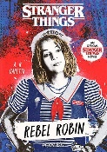 | Capetta, A. R. | 2022.
 |  |  | Rebel Robin / | Feeria Young,
31 | 64873 | 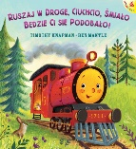 | Knapman, Timothy | 2022.
 |  |  | Ruszaj w drogę, Ciuchcio, śmiało będzie ci się podobało! / | Amber,
32 | 64886 | 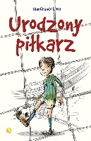 | Liori, Gianfranco | 2022.
 |  |  | Urodzony piłkarz / | Finebooks - Grupa Wydawnicza Adamantan,
33 | 64892 | 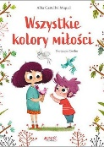 | Castellví Miquel, Alba | 2022.
 |  |  | Wszystkie kolory miłości / | Jedność,

